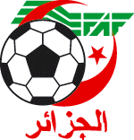
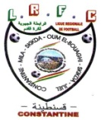
Fédération Algérienne de Football
Ligue Régionale de Football Constantine

COMMUNIQUE DE LA FEDERATION ALGERIENNE DE FOOTBALL RELATIF A LA LISTE DES EXPERTS « F.A.F »

En prévision de l’assemblée élective de la Ligue Régionale de Football de Constantine prévue le Lundi 29 Janvier 2018, la Fédération Algérienne de Football communique la liste des cinq (05) experts FAF comme suit :

- Monsieur ARZOUR Hacène
- Monsieur BENKENIDA Samir
- Monsieur MEROUANI Lekhmissi
- Monsieur BENYOUCEF Mohamed
- Monsieur DJERBOUA Fouad

L.R.F.C.

